

**Título (Times New Roman, negritas, 15)**

Apellido-Apellido, NombreAutor 1, 2, 3, … (Times New Roman, 12)

*1Universidad Autónoma de Nuevo León, Facultad de Contaduría Pública y Administración Monterrey, Nuevo León,* [*México, correo de contacto del Autor 1,*](mailto:valentin_lar@hotmail.com) *Av. Universidad S/N*

*Col. Ciudad Universitaria, (+52) 81 8320 4080*

*(Times New Roman, 10, cursiva)*

*2Universidad Autónoma de Nuevo León, Facultad de Contaduría Pública y Administración Monterrey, Nuevo León,* [*México, correo de contacto del Autor 2,*](mailto:abelpartida@hotmail.com) *Av. Universidad S/N*

*Col. Ciudad Universitaria, (+52) 81 8329 4080*

*3Universidad Autónoma de Nuevo León, Facultad de Contaduría Pública y Administración Monterrey, Nuevo León, México,*  [*correo de contacto del Autor …,*](mailto:magaly_carrera@hotmail.com) *Av. Universidad S/N*

*Col. Ciudad Universitaria, (+52) 81 8329 4080*

|  |
| --- |
| *Información del artículo arbitrado e indexado en* |
| *Latindex: Revisión por pares* |
| *Fecha de aceptación:* |
| *Fecha de publicación en línea:* |

|  |  |
| --- | --- |
| **Resumen** | **Abstract** |
| En español, máximo 250 palabras.  (Times New Roman, 10)  **Palabras clave:** (Times New Roman, 10) | En inglés, máximo 250 palabras  (Times New Roman, 10)  **Key words:** (Times New Roman, 10) |

1. **INTRODUCCIÓN (Times New Roman, negritas, 12, mayúsculas)**

Times new Roman, 11 Primer párrafo sin sangría, a partir de segundo párrafo utilizar sangría en primera línea.

# MARCO TEÓRICO (Times New Roman, negritas, 12, mayúsculas)

Times new Roman, 11

Primer párrafo sin sangría, a partir de segundo párrafo utilizar sangría en primera línea.

* 1. **Subtítulos (Times New Roman, negritas, 11) Marcar enumeración en cada subtítulo nuevo (Ej: 2.1, 2.2,…)**

Times new Roman, 11

Primer párrafo sin sangría, a partir de segundo párrafo utilizar sangría en primera línea.

# MÉTODO (Times New Roman, negritas, 12, mayúsculas)

Times new Roman, 11

Primer párrafo sin sangría, a partir de segundo párrafo utilizar sangría en primera línea.

* 1. **Subtítulos (Times New Roman, negritas, 11) Marcar enumeración en cada subtítulo nuevo (Ej: 3.1, 3.2,…)**

Times new Roman, 11

Primer párrafo sin sangría, a partir de segundo párrafo utilizar sangría en primera línea.

# RESULTADOS (Times New Roman, negritas, 12, mayúsculas)

Times new Roman, 11

Primer párrafo sin sangría, a partir de segundo párrafo utilizar sangría en primera línea.

# CONCLUSIONES (Times New Roman, negritas, 12, mayúsculas)

Times new Roman, 11

Primer párrafo sin sangría, a partir de segundo párrafo utilizar sangría en primera línea.

(Trabajo acomodado en dos columnas, justificado).

# REFERENCIAS (Times New Roman, negritas, 12, mayúsculas)

Times New Roman 11. Sangría francesa en cada referencia. Justificado, interlineado sencillo. Utilizar normas APA en su edición más reciente. A una columna.

# GUÍA RÁPIDA Y EJEMPLOS DE FIGURAS

*Figura 1(Times New Roman, cursiva, 10, numeración arábiga)*. Título de la figura (Times New Roman, 10). Centrado

*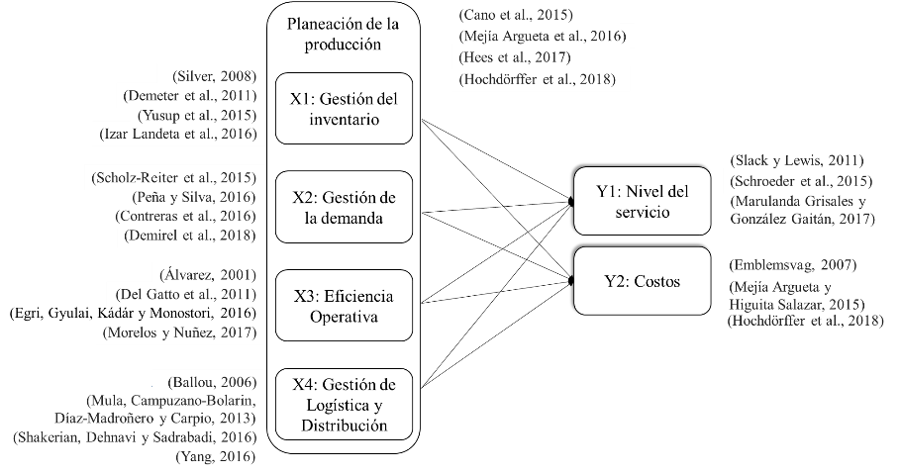Causa Efecto*

Fuente: (Times New Roman, 8).

**GUÍA RÁPUDA Y EJEMPLOS DE FIGURAS**

*Tabla 1 ((Times New Roman, cursiva, 10, numeración arábiga.* Título de la figura (Times New Roman, 10).

Centrado

|  |  |  |
| --- | --- | --- |
| Variable | Definición | Autores |
| Población económicamente activa | Personas que durante el periodo de referencia realizaron una actividad económica o buscaron activamente realizarla, se refiere a las actividades relacionadas en ese estudio de acuerdo al Sistema de Clasificación Industrial de América del Norte (SCIAN | Tanzi (2001) |
| (mp) | Mide la eficiencia recaudatoria al mostrar la importancia de lo recaudado comparada con el monto que es potencialmente recaudable. | Ibarra Salazar y Mollick (2006) |
| Índice de Eficiencia Recaudatoria | Son los municipios colindantes con la frontera norte de Tamaulipas, que, debido a su dinamismo económico y demográfico, enfrentan mayor demanda de servicios e infraestructura (Ibarra Salazar y Sotres Cervantes, 2009). | Ibarra Salazar y Mollick (2006) |
| Municipios Fronterizos (dummy) | Indicador que representa el nivel de competitividad. | Esqueda Walle y Trejo Nieto (2014) |

Fuente: (Times New Roman, 8).

# REFERENCIAS (Times New Roman, negritas, 11, mayúsculas)

Times New Roman 11. Sangría francesa en cada referencia. Justificado, interlineado sencillo. Utilizar normas APA en su edición más reciente.

**GUÍA RÁPIDA Y EJEMPLOS DE REFERENCIAS**

**Artículo científico**

Autor, A. A., Autor, B.B., & Autor, C.C. (Año). Título del artículo. *Título de la revista. Xx*(x),pp-pp. En: http://www.deseco.admin.ch.

**Libro impreso**

Autor, A.A., Autor, B.B., & Autor, C.C. (año). *Título del libro.* Editorial.

**Libro en línea**

Autor, A.A., Autor, B.B. & Autor, C.C. (año). *Título del libro.* Editorial. En: http://www.ligadellibro.com.

**Noticia o publicación en página de internet**

Autor, A.A., Autor, B.B., & Autor, C.C. (Fecha completa). *Título de la publicación.* Nombre del sitio. http://www.url.com

**Informes y reportes gubernamentales, institucionales o empresariales**

Autor, A.A., Autor, B.B., & Autor, C.C. (año). *Título del informe o reporte: Subtítulo del informe* (Numero de informe). Nombre de la entidad quien lo elaboró. En: http://www.url.com.

**Ponencias, Simposios y conferencias**

Autor, A., & Autor, B.B. (fecha completa). Título de la ponencia. *Título de la ponencia, simposio o conferencia.* Nombre de la organización, Lugar.